06.03.2018 накануне замечательных праздников 8-го Марта и Дня архивистов специалисты архивного отдела администрации Курского муниципального района, в рамках проведения мероприятий, посвященных празднованию 100-летия государственной архивной службы России, чествовали работников архивного дела. Цветы, именные подарки были вручены Е.Н.Рыкуш, Т.А.Вертилецкой, Т.В.Нестеренко, Н.А.Бабичевой. Завершили мероприятие чаепитием.

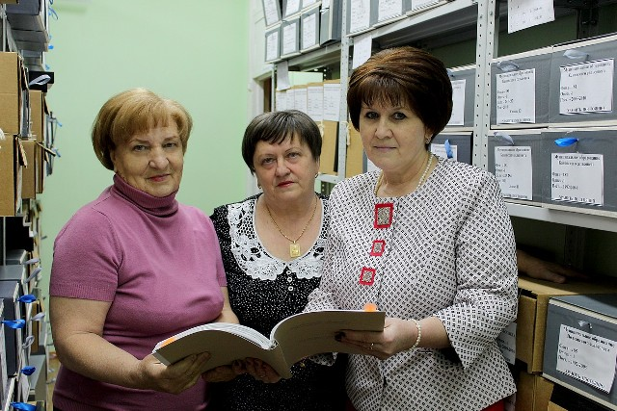
( на фото слева на право Е.Н.Рыкуш, Т.А. Вертилецкая, И.Н.Гаврюшенко)

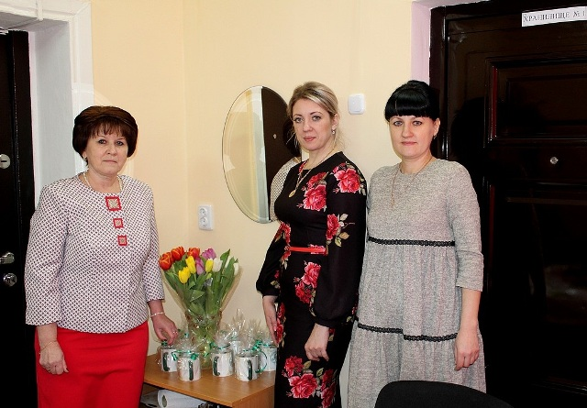
(на фото слева на право И.Н.Гаврюшенко, И.А.Ищукова, Е.Ю.Сорокина)

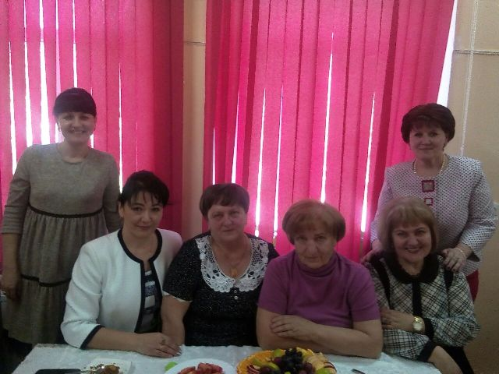

(на фото слева на право Е.Ю.Сорокина, Н.А.Бабичева, Т.А.Вертилецкая, Е.Н.Рыкуш, Т.В.Нестеренко, И.Н.Гаврюшенко)

